Jak pracuje się w Rumunii?
Rumunia – kraj wielu kontrastów był jednym z cel wizyty studyjnej w ramach projektu „Metoda CLIL, lekcja odwrócona i edukacja nieformalna, pomysłem i szansą na dalszy rozwój naszych uczniów”.
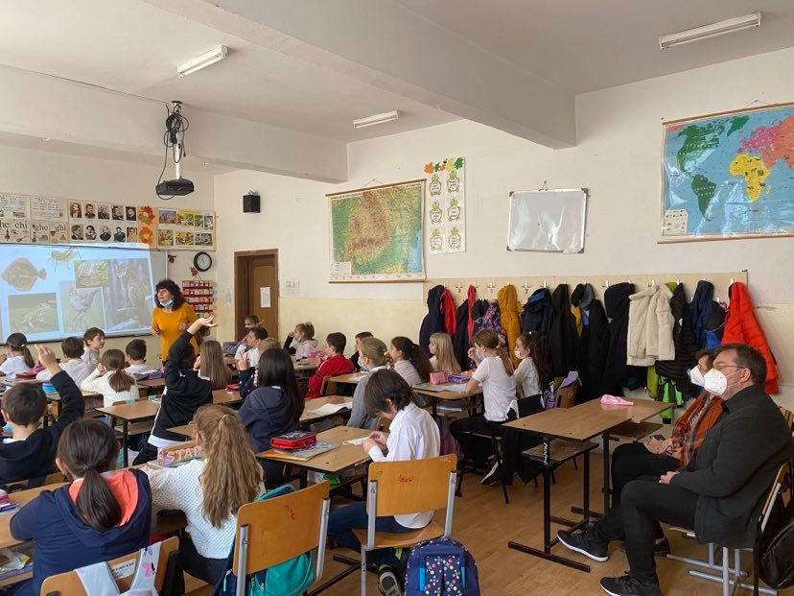
W wyjeździe, który odbył się w dniach 18-22.10.2021 uczestniczyło trzech nauczycieli – Małgorzata Perzyna, Dorota Mieszkowska i Andrzej Lewandowski, a gościła nas Scoala Gimnaziala no 37 w Constancy.
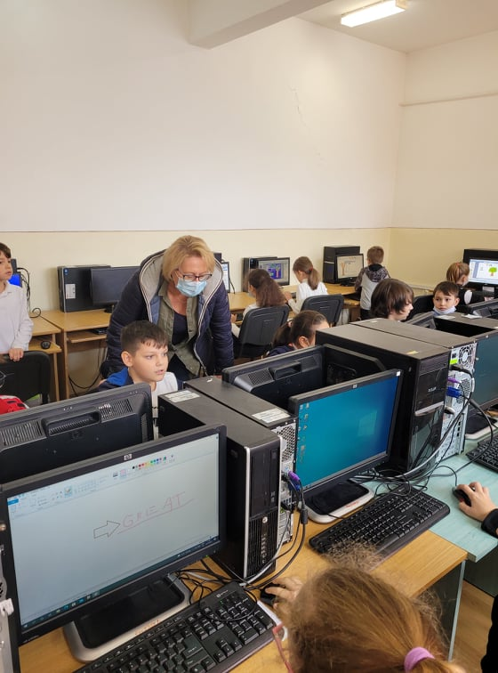
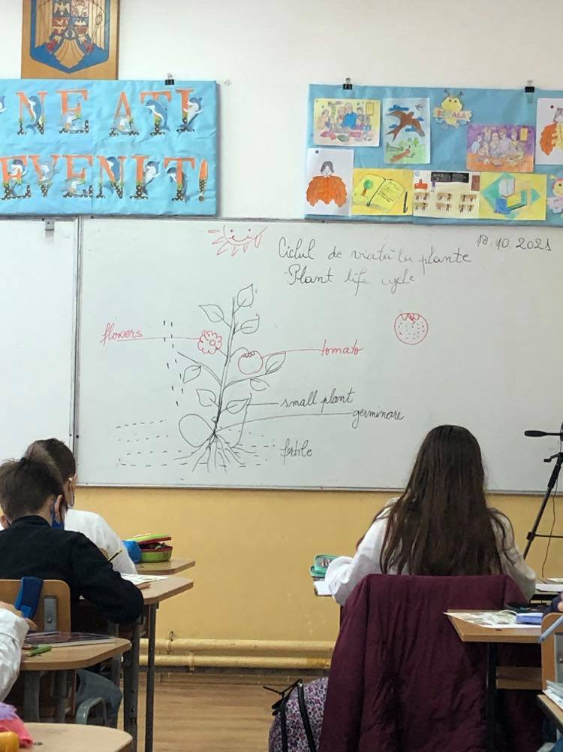
Celem wyjazdu było poznanie oraz zdobycie praktyki w prowadzeniu lekcji z użyciem metody CLIL oraz lekcji odwróconej. W trakcie pobytu nauczyciele mogli uczestniczyć w lekcjach z wykorzystaniem tych metod. Bardzo ciekawym doświadczeniem były lekcje prowadzone hybrydowo (pandemia nie oszczędzała nikogo). Ciekawym było poznanie systemu edukacji, warunków panujących w szkołach i problemów z jakim muszą borykać się rumuńscy nauczyciele. Wyjazd owocny a metody godne do naśladowania i z całą pewnością zostaną wprowadzone do naszej szkoły.

